**江苏省仪征中学2024—2025学年度第一学期高二物理学科作业**

**2.4 互感和自感**

研制人：刘刚 审核人：郭云松

班级：_________ 姓名：__________ 学号：_______ 时间：2025-1-9作业时长：45分钟

**[基础练习]**

1．下列关于互感现象的说法不正确的是(　　)

A．一个线圈中的电流变化时，与之靠近的另一线圈中产生感应电动势的现象称为互感现象

B．互感现象的实质是电磁感应，同样遵循楞次定律和法拉第电磁感应定律

C．利用互感现象能够将能量由一个线圈传递到另一个线圈，人们制造了收音机的“磁性天线”

D．在电力工程以及电子电路中，互感现象不会影响电路的正常工作

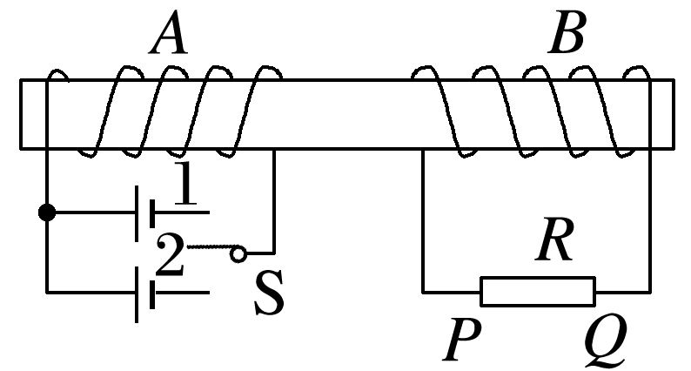2．如图所示，在同一铁芯上绕着两个线圈*A*、*B*，单刀双掷开关原来接“1”，现在把它从“1”扳向“2”．则在此过程中，电阻*R*中的电流方向是(　　)

A．先由*P*→*Q*，再由*Q*→*P*

B．先由*Q*→*P*，再由*P*→*Q*

C．始终由*Q*→*P*

D．始终由*P*→*Q*

3．如图(a)所示，线圈*ab*、*cd*绕在同一软铁芯上．在*ab*线圈中通以变化的电流，用示波器测得线圈*cd*间电压随时间变化的关系如图(b)所示，已知线圈内部的磁场与流经线圈的电流成正比，则下列选项图中描述线圈*ab*中电流随时间变化关系的图像，可能正确的是(　　)

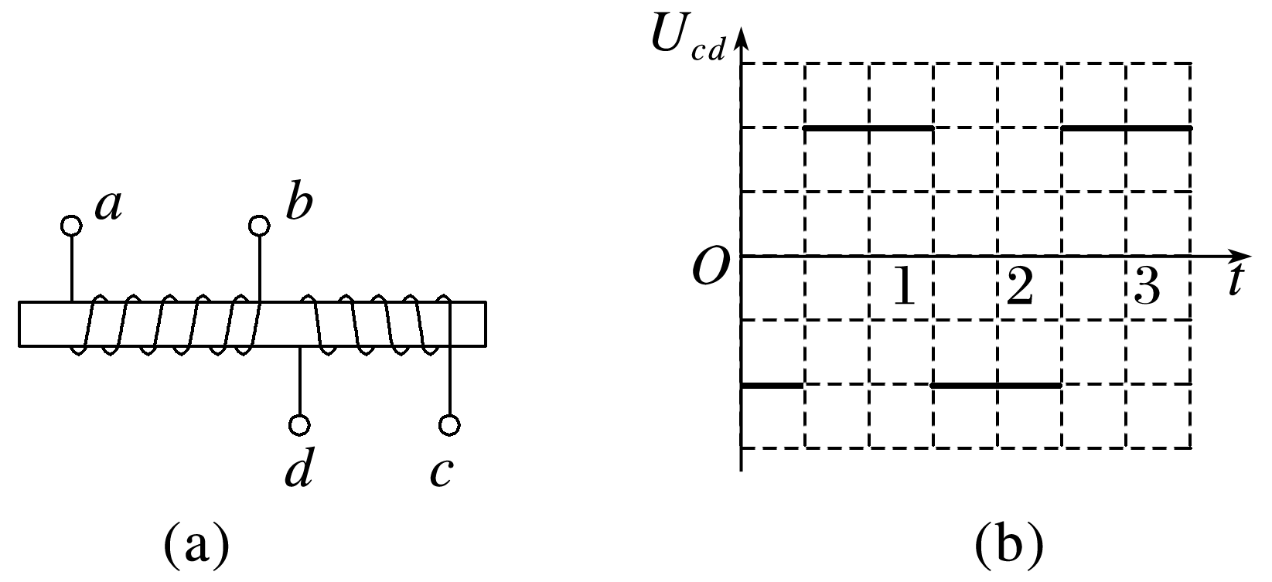

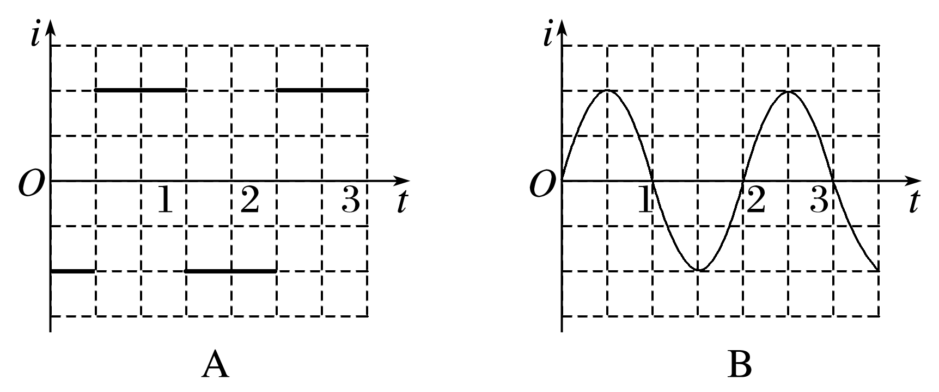

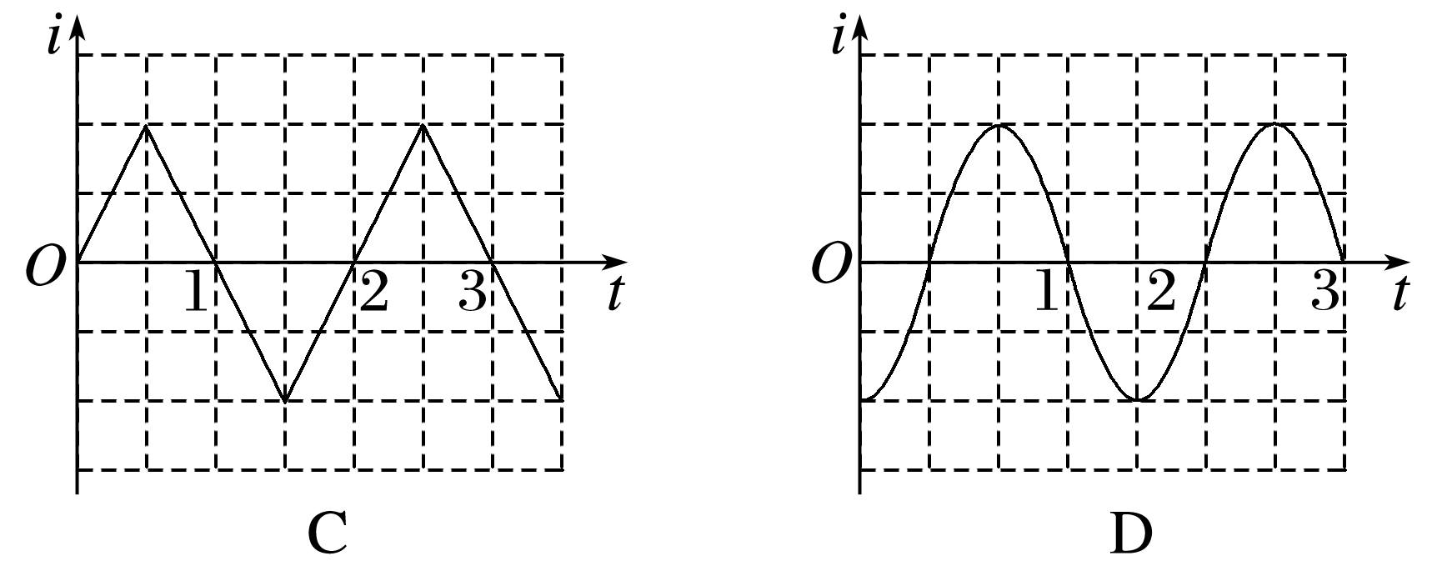

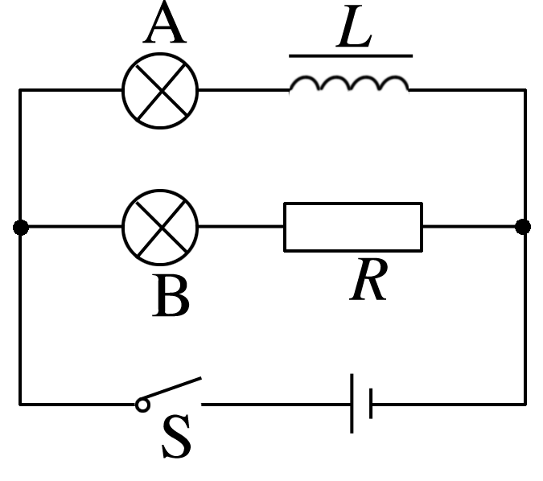

4．如图所示，电路中电源的内阻不能忽略，A、B为两个完全相同的灯泡，当S闭合时，下列说法正确的是(线圈*L*的自感系数很大，直流电阻较小)(　　)

A．A比B先亮，然后A逐渐熄灭

B．B比A先亮，然后B逐渐变暗

C．A、B一起亮，然后A逐渐熄灭

D．A、B一起亮，然后B逐渐熄灭

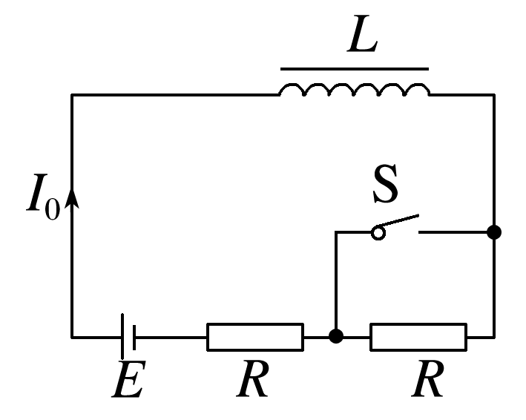

5．如图所示，多匝线圈*L*的电阻和电源内阻不计，两个电阻的阻值都是*R*，开关S原来是断开的，电流*I*0＝，现闭合开关S将一电阻短路，于是线圈有自感电动势产生，则该电动势(　　)

A．有阻碍电流的作用，最后电流由*I*0减小到零

B．有阻碍电流的作用，最后电流总小于*I*0

C．有阻碍电流增大的作用，因而电流将保持*I*0不变

D．有阻碍电流增大的作用，但电流最后还是增大到2*I*0

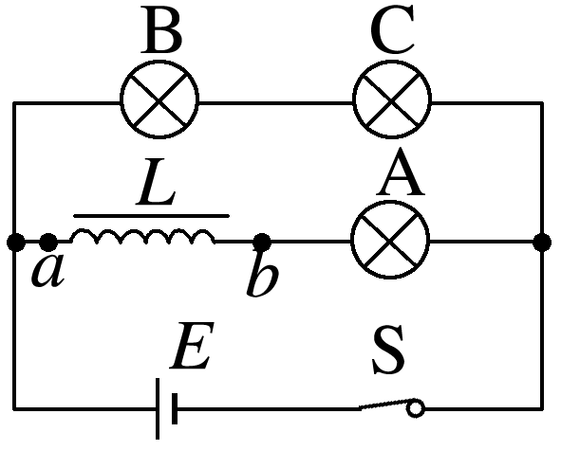6．如图所示电路中，A、B、C为完全相同的三个灯泡，*L*是一直流电阻不可忽略的电感线圈．*a*、*b*为线圈*L*的左右两端点，原来开关S是闭合的，三个灯泡亮度相同．将开关S断开后，下列说法正确的是(　　)

A．*a*点电势高于*b*点，A灯闪亮后缓慢熄灭

B．*a*点电势低于*b*点，B、C灯闪亮后缓慢熄灭

C．*a*点电势高于*b*点，B、C灯闪亮后缓慢熄灭

D．*a*点电势低于*b*点，B、C灯不会闪亮只是缓慢熄灭

7．如图所示电路，开关S闭合稳定后，流过线圈*L*的电流为*I*1＝0.4 A，流过灯泡的电流为*I*2＝0.2 A．现将S突然断开，S断开前后，下列图中能正确表示流过灯泡的电流*i*随时间*t*变化关系的是(　　)

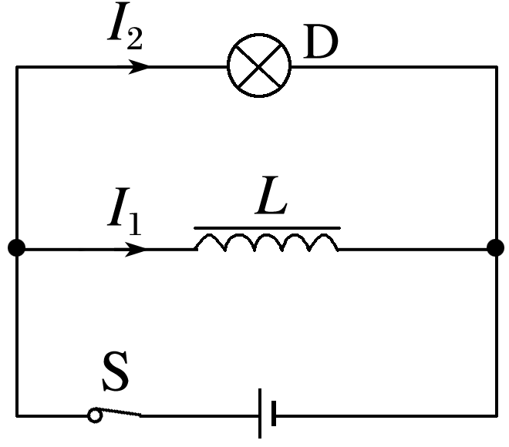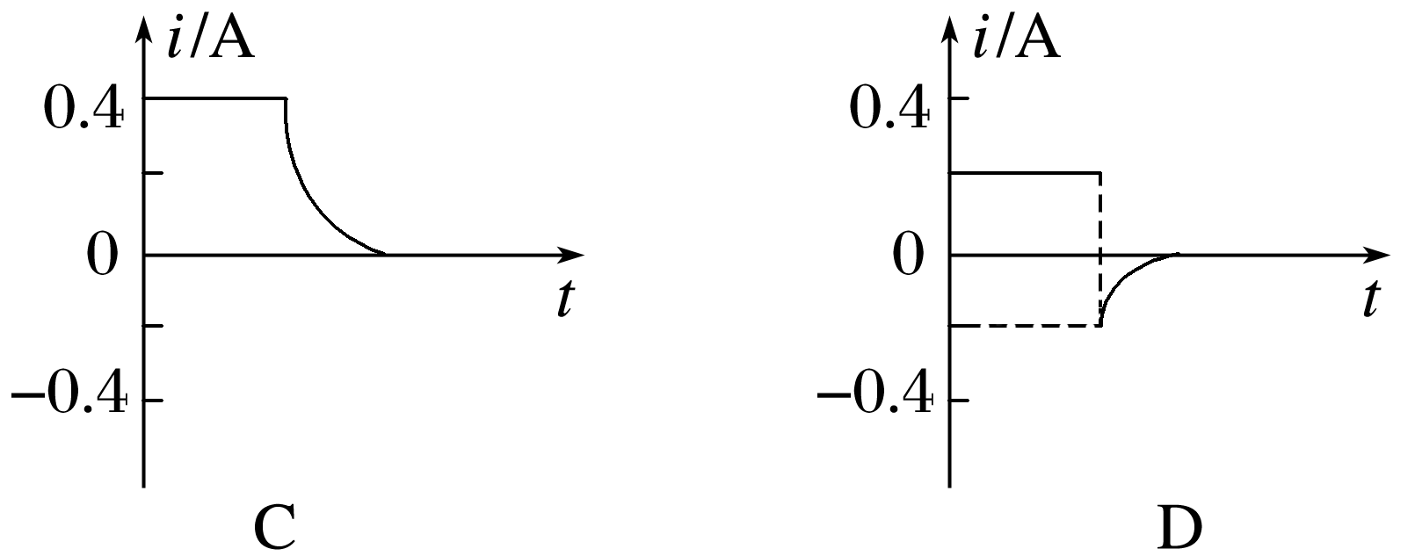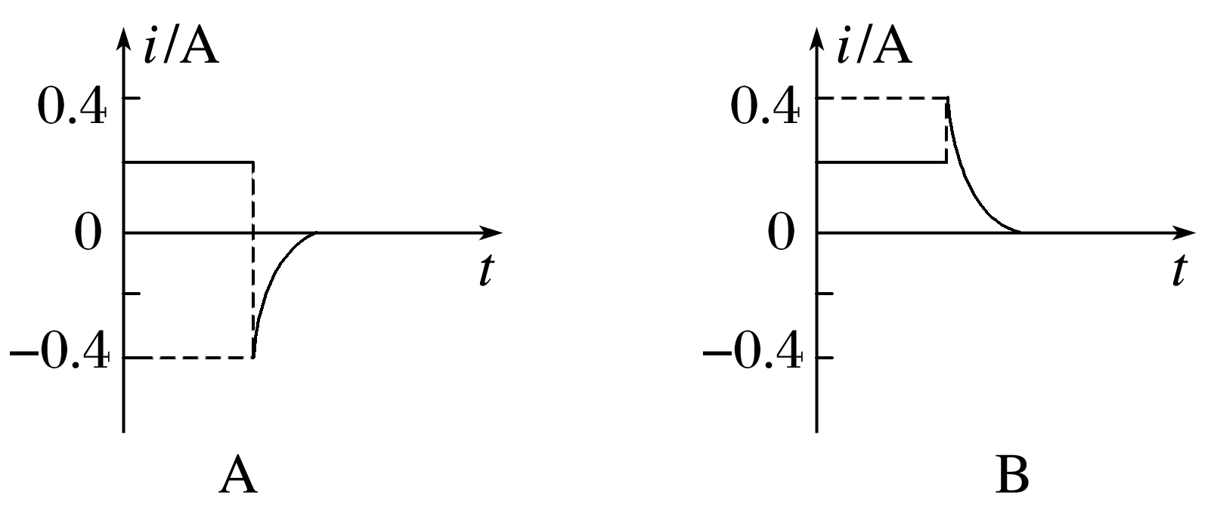

**[能力练习]**

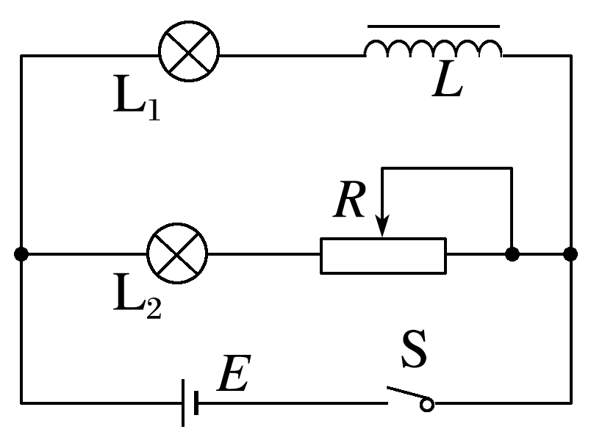8．在如图所示的电路中，两个完全相同的小灯泡L1和L2分别串联一个带铁芯的电感线圈*L*和一个滑动变阻器*R*.闭合开关S待电路稳定后，调整*R*的滑片使L1和L2亮度一样，此时通过两个灯泡的电流均为*I*.在之后的*t*0时刻断开S，则在下列选项中，能正确反映*t*0前后的一小段时间内通过L1的电流*i*1和通过L2的电流*i*2随时间*t*变化关系的图像是(　　)

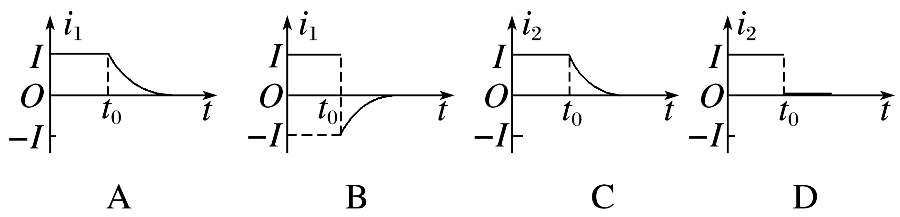

**[提升练习]**

★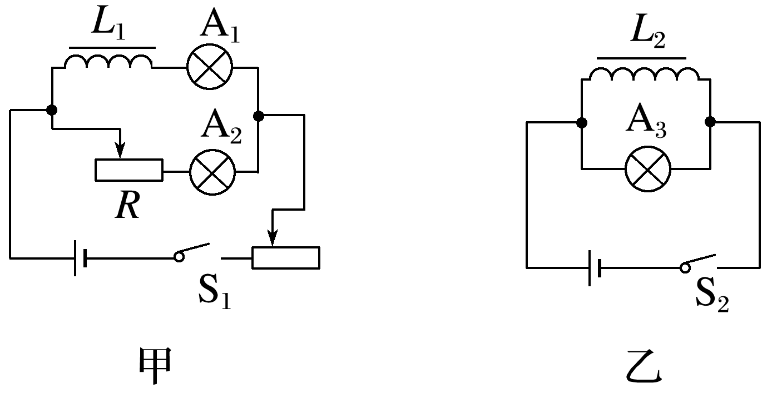9．如图甲、乙为演示自感现象的电路图，灯泡A1和A2规格相同，*L*1和*L*2为线圈．实验时，闭合开关S1，灯A1逐渐变亮，最终A1和A2的亮度相同，断开开关S2瞬间，灯A3突然闪亮、随后逐渐变暗．下列说法错误的是(　　)

A．图甲中，滑动变阻器*R*与*L*1的阻值相同

B．图甲中，断开S1瞬间，灯A2将突然闪亮，随后A1和A2逐渐变暗

C．图乙中，灯A3的阻值大于*L*2的阻值

D．图乙中，闭合S2待电路稳定后，灯A3中电流小于*L*2中电流